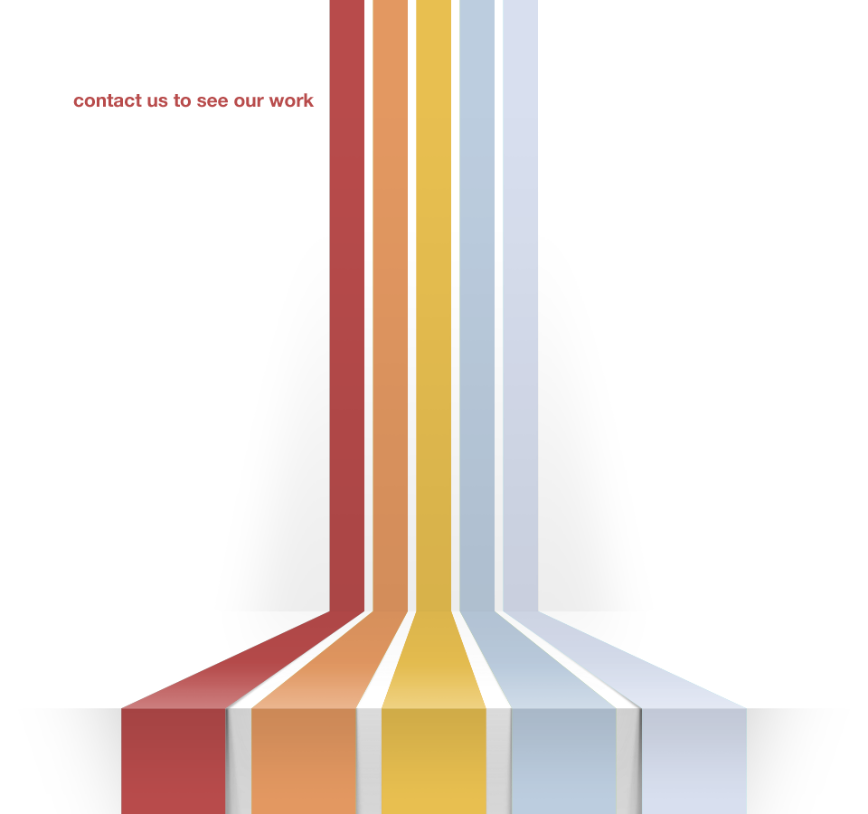

|  |
| --- |
|  |



|  |  |
| --- | --- |
| ILYRA | Documento Técnico & Usuario |

Contenido

1. Diagrama de la solución 1

2. Manual de Usuario 2

2.1. Parámetros (Posibles configuraciones del sistema) 2

2.2. Replicación de la base (Como replicar la base ejecución manual del ETL) 2

2.3. Acceso al reporte (Como acceder para poder visualizar el reporte) 2

3. Manual Técnico 2

3.1. Herramientas y sus versiones utilizadas.(Tanto de jdk, servidores web y de aplicación, IDE’s, etc) 2

3.2. Instalación del servidor web.(Configuraciones puntuales para este proyecto) 2

3.3. Modelo de datos (Diagrama del modelo de datos que se maneja). 2

3.4. Elaboración del ETL (Explicación breve de la funcionalidad del ETL). 2

3.5. Configuración de la Schedule Task (Configuración de la tarea que ejecuta la replicación). 2

3.6. Configuraciones otras del servidor o aplicativo (OTROS). 2

4. Observaciones 2

5. Anexos 2

5.1. Ruta del proyecto Java en el svn 2

5.2. Ruta del proyecto ETL en el svn 2

5.3. Otros 2

# Diagrama de la solución

# Manual de Usuario

## Parámetros (Posibles configuraciones del sistema)

## Replicación de la base (Como replicar la base ejecución manual del ETL)

## Acceso al reporte (Como acceder para poder visualizar el reporte)

# Manual Técnico

## Herramientas y sus versiones utilizadas.(Tanto de jdk, servidores web y de aplicación, IDE’s, etc)

## Instalación del servidor web.(Configuraciones puntuales para este proyecto)

## Modelo de datos (Diagrama del modelo de datos que se maneja).

## Elaboración del ETL (Explicación breve de la funcionalidad del ETL).

## Configuración de la Schedule Task (Configuración de la tarea que ejecuta la replicación).

## Configuraciones otras del servidor o aplicativo (OTROS).

# Observaciones

(Sugerencias a mantenerse en cuenta para el funcionamiento, la seguridad o el futuro mantenimiento del aplicativo)

# Anexos

## Ruta del proyecto Java en el svn

## Ruta del proyecto ETL en el svn

## Otros